1. Grid的header文字不居中的处理方法：

当grid的header文字不居中，不是像下图的样式,需要加一个样式，这个样式不能写在index.css中，因为不是每个人都有这个情况，所以只把样式加在你们自己的样式表里面就可以。

添加的样式是：

.**ui-state-default**, .**ui-widget-content** .**ui-state-default**{  
 height: 40**px**;  
 color: **#333**;  
 padding-top: 10**px**;  
}

1. 点击button的时候，会出现刷新页面的情况，这个是bootstrap自带的，可以添加以下js代码阻止默认行为：$(**'.btn'**).click(**function**(e) {  
    e.preventDefault();  
   });
2. 单列表单样式调整如下：

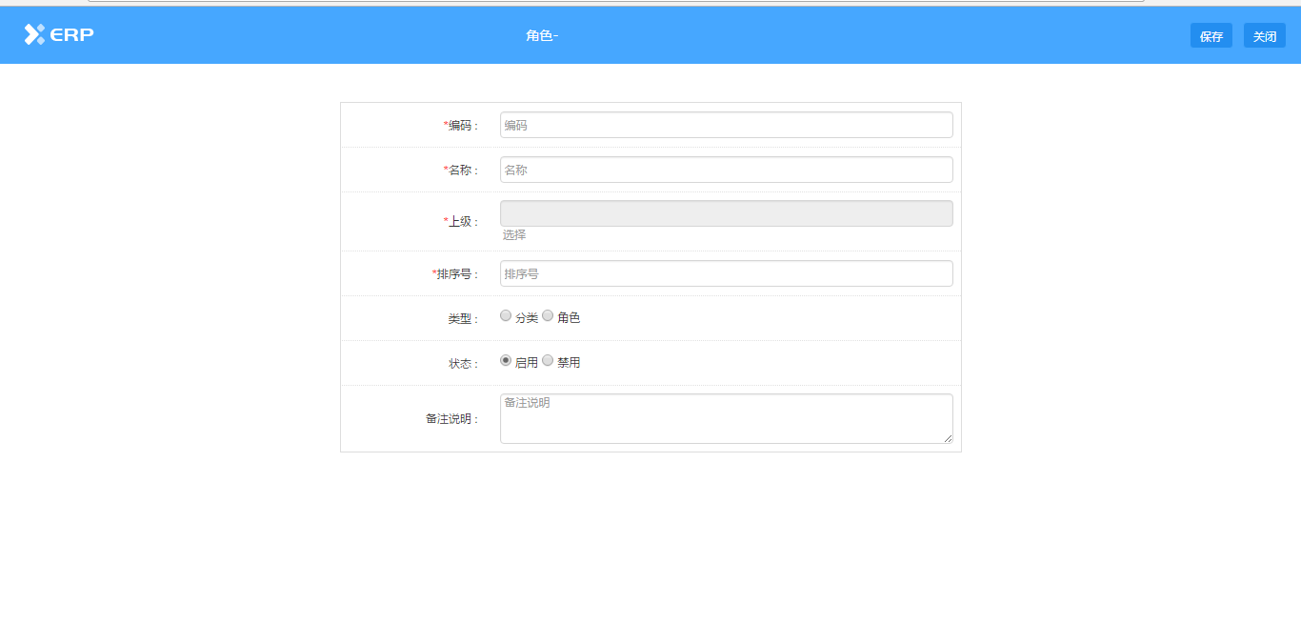

需要修改的地方有两处：

一、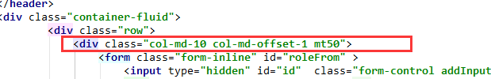

把标红线处的class改为col-md-6 col-md-offset-3, mt50不变。

1. 把所有class为“**form-label**”的替换为“**form-label1**”
2. grid表格加滚动条插件

在grid 的<table>标签的父级div上的class 里面加 tableStyle 的样式

1. 提示框信息 已经改为鼠标滑过不消失 滑出才消失。若无操作 2s后消失
2. 跟和广沟通后 左右两边留白的问题 ，在你们的页面需要改一下 改的方法：

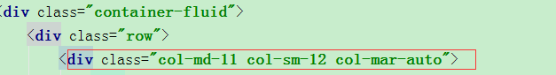改为如下的class